附件3
国有馆藏一级文物目录

单位名称 | 文物名称 | 年代 | 类别 | 级别 | 照片  （应为文物正面照，分辨率72-96dpi） | 其他
博罗县博物馆 | 春秋时代勾连云雷纹铜编钟 | 春秋时代  (前770~前476) | 乐器、法器 | 一级 | 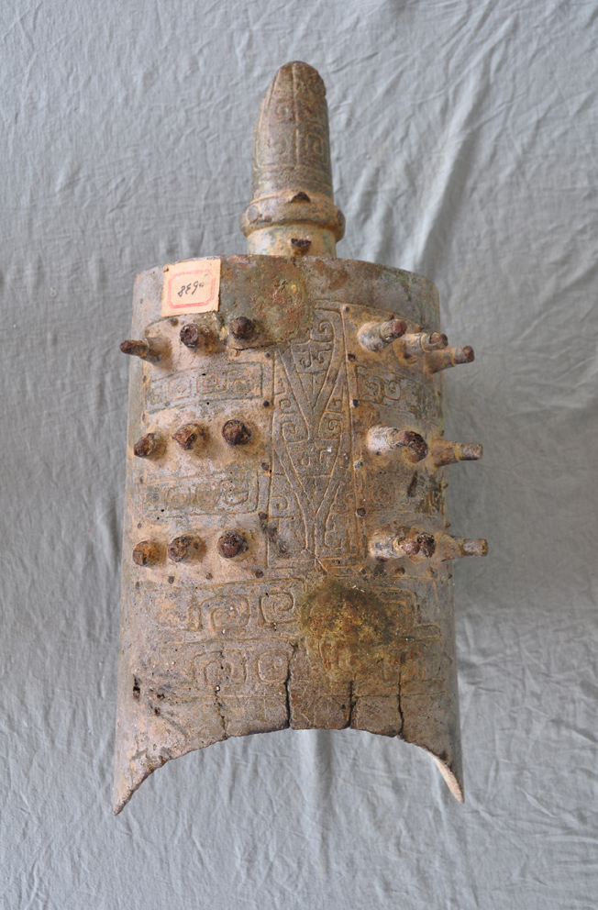 | 编号190
博罗县博物馆 | 春秋时代勾连云雷纹铜编钟 | 春秋时代  (前770~前476) | 乐器、法器 | 一级 | 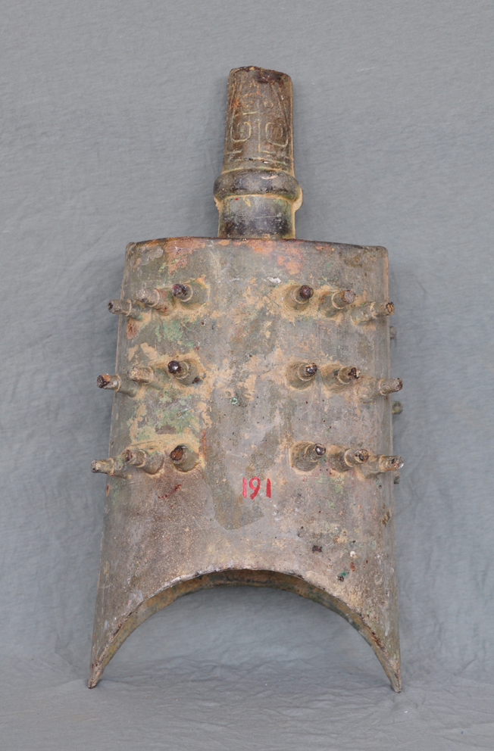 | 编号191
博罗县博物馆 | 春秋时代勾连云雷纹铜编钟 | 春秋时代  (前770~前476) | 乐器、法器 | 一级 | 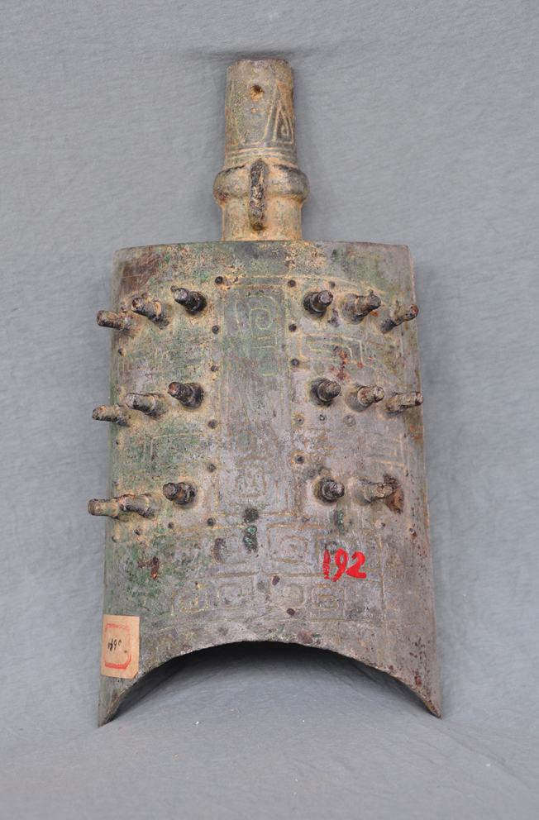 | 编号192
博罗县博物馆 | 春秋时代勾连云雷纹铜编钟 | 春秋时代  (前770~前476) | 乐器、法器 | 一级 | 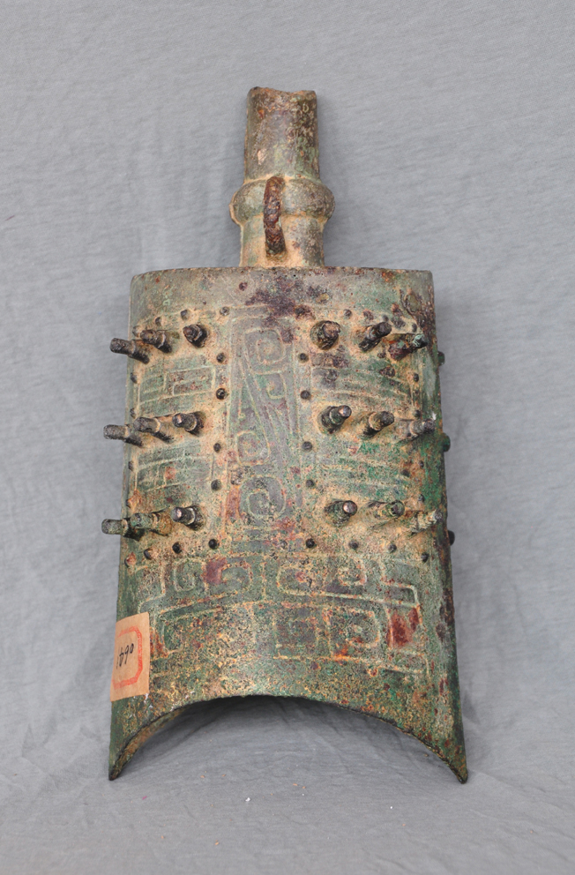 | 编号193
博罗县博物馆 | 春秋时代勾连云雷纹铜编钟 | 春秋时代  (前770~前476) | 乐器、法器 | 一级 | 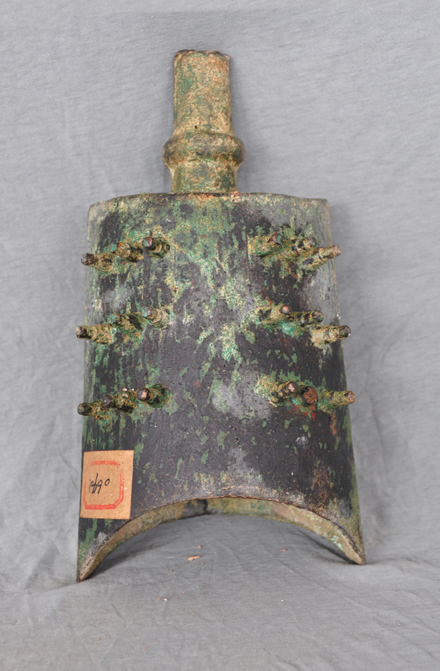 | 编号194
博罗县博物馆 | 春秋时代勾连云雷纹铜编钟 | 春秋时代  (前770~前476) | 乐器、法器 | 一级 | 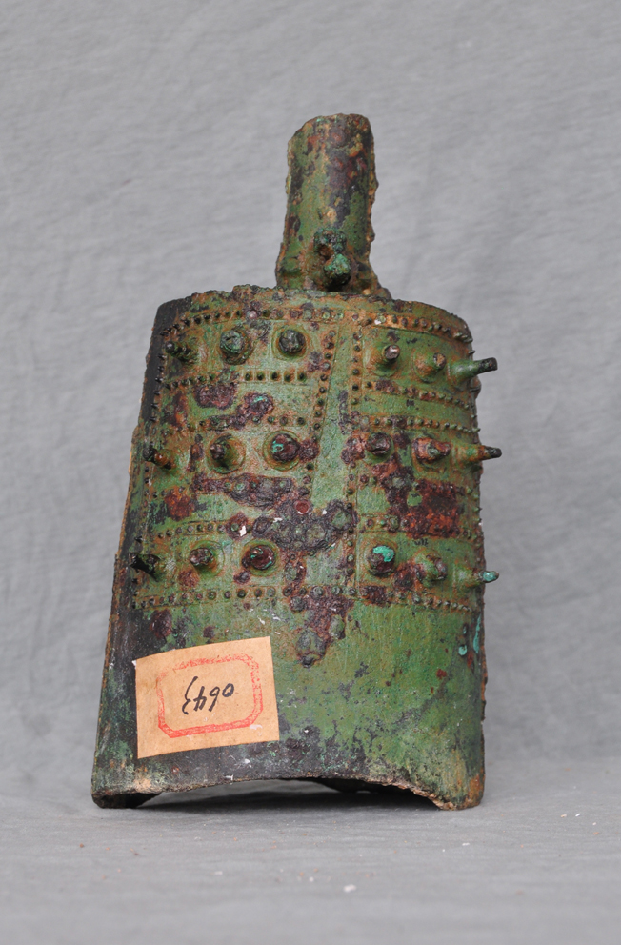 | 编号195
博罗县博物馆 | 春秋时代勾连云雷纹铜编钟 | 春秋时代  (前770~前476) | 乐器、法器 | 一级 | 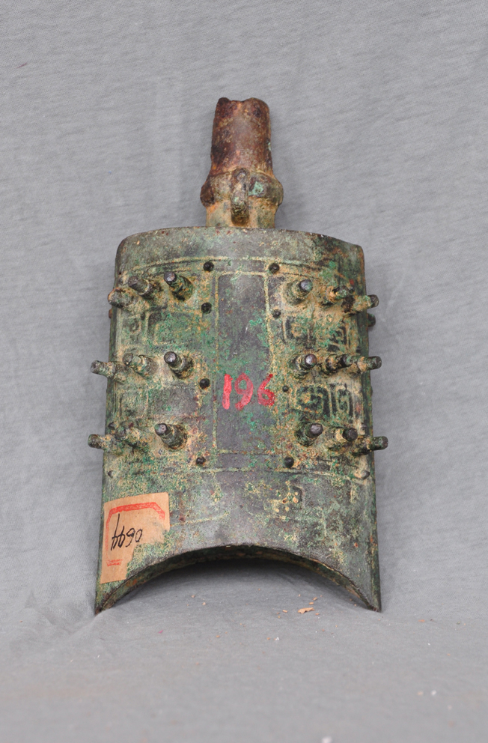 | 编号196

